**Téléversement**

1. Partie BD : phpMyAdmin

* Nom BD : storage
* Table coordonnees : 4 colonnes id, nom, typeext, taille

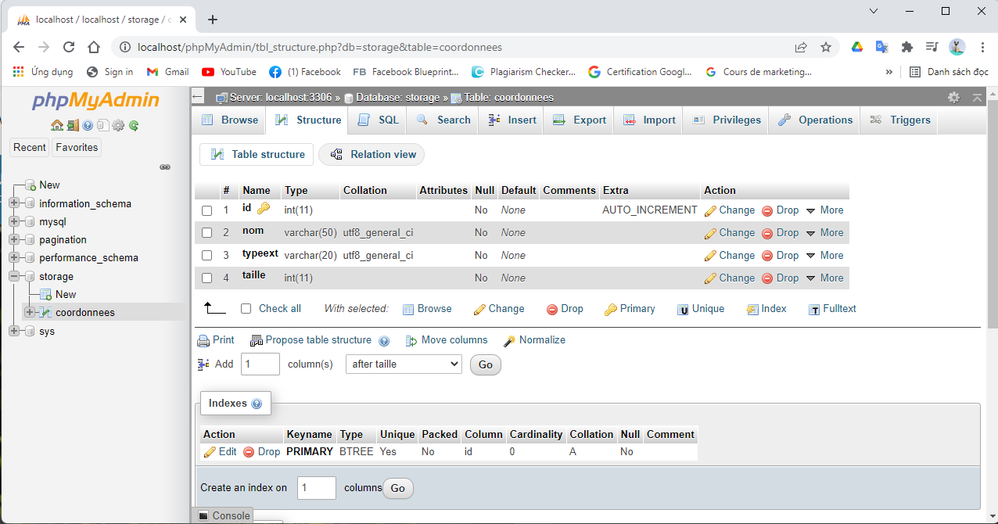

1. Partie html : index.php

* On utilise méthode POST pour envoyer le fichier au serveur
* multipart/form-data est l'une des valeurs de l'attribut enctype, qui est utilisé dans l'élément de formulaire qui a un téléchargement de fichier. multi-part signifie que les données du formulaire sont divisées en plusieurs parties et envoyées au serveur.

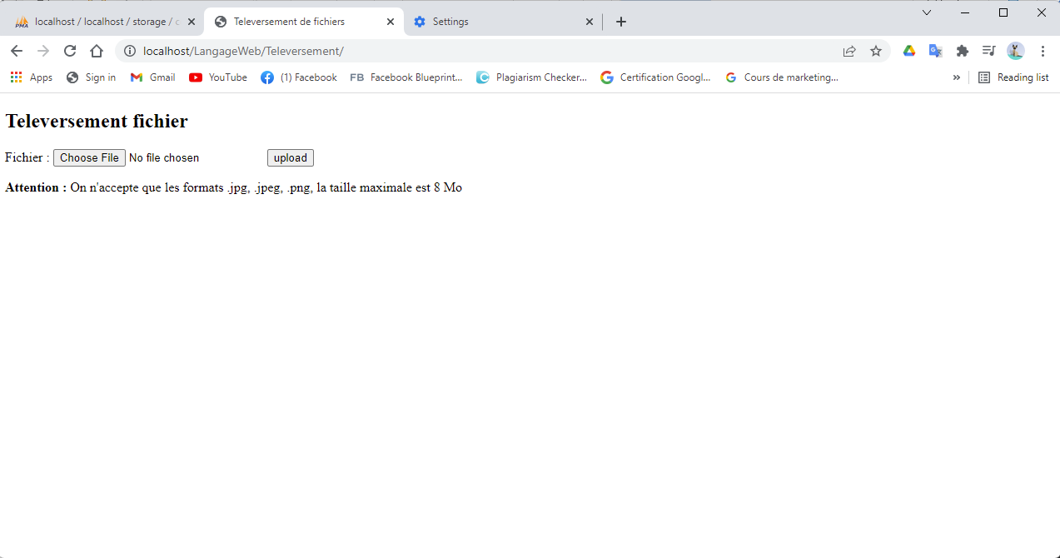

1. Partie upload : upload.php

Une fois le formulaire soumis, le fichier téléchargé est accessible via l’élément nommé $_FILES.

Ma formulaire de téléchargement contient un champ sélectionné nommé « fichier », nous pouvons obtenir des détails tels que le nom, le type, la taille, le nom temporaire ou toute erreur survenue lors de la tentative de téléchargement via le Tableau associatif $_FILES ["fichier"], comme :

* $ _FILES [' fichier '] ['name'] : Cette valeur de tableau spécifie le nom d'origine du fichier, y compris l'extension de fichier. Il n'inclut pas le chemin du fichier.
* $_FILES["fichier "]["type"] : cette valeur de tableau spécifie le type de fichier.
* $_FILES[“fichier ”][“size”] : Cette valeur de tableau spécifie la taille du fichier, en octets.
* $_FILES["fichier "]["tmp_name"] : cette valeur de tableau spécifie un nom temporaire comprenant le chemin complet attribué au fichier après son téléchargement sur le serveur.
* $_FILES["fichier "]["error"] : cette valeur de tableau spécifie l'état d'erreur ou de code associé au téléchargement du fichier, par exemple, ce serait 0, s'il n'y avait pas d'erreurs

Une fois qu'un fichier a été téléchargé avec succès, il est automatiquement stocké dans un répertoire temporaire sur le serveur.

Pour stocker ce fichier de manière permanente, vous devez le déplacer du répertoire temporaire vers un répertoire permanent à l'aide de la fonction PHP move_uploaded_file().